基于java的车辆违章缴费系统

作 者： 何旭

基于java的车辆违章缴费系统

摘 要：互联网高速发达的当代，网络无处不在，2016年我国的网民数量达到6.88亿，并且每年还以6.1%的速度增长。随着互联网的飞速发展，很多具体实际意义的各类功能性网站应运而生。中国是世界人口大国，机动车的驾驶人员总数量约为3.43亿人，全国机动车数量达到了3亿辆，其中汽车为1.58亿辆。如此庞大的用户群体及机动车数量，交通违章行为的处理必然有非常庞大的工作量。基于java的车辆违章缴费系统的产生是网络和车辆高速发展的必然产物，系统使用了当前比较流行的企业级框架Spring,SpringMVC,Mybatis作为系统的主框架，同时使用HTML、JavaScript等前端技术,是一个基于浏览器访问的j2ee项目，实现了用户注册登录缴纳机动车辆违章罚款的主要功能,同时提高驾驶员自助处理违章罚单的意识，减少违章次数，从而减少交通事故数量，为共建伟大中国梦贡献力量。
关键词：java；交通违章；缴费系统；

Based on java vehicle violation payment system

Abstract: Internet is widely-used in mordern society, the number of Internet users in China has reached 688 million in 2016, and it is still increasing at the rate of 6.1% per year. With the fast development of the Internet, various of functional sites emerge in practice. The number of chinese population is the biggest in the world, as the result, the total number of motor drivers is about 343 million people. There are 300 million motor vehicles, among that, the number of car is 158 million. As a result, it must be very difficult to deal with traffic violations. The management system of traffic violation based on java is necessary to be applied into practice. This system takes the most popular framework which includes Spring, Spring MVC and Mybatis as its main structure, and it also equipped with the java web technology such as Html JavaScript. It is a j2ee project based on browser which equipped with the verious functions of logging, registering and paying a fine. This system aims at improving the awareness of traffic regulations of drivers through dealing with the punishment themselves, thus reducing the number of traffic accidents on the side. Great Chinese Dream Contribution Power.
Key words: Java; Traffic violation; The system of payment;

目 录

1 绪论 1
1.1 课题研究的背景 1
1.2 课题研究的意义 1
2 相关技术介绍 1
2.1 前端 1
2.2 后端 1
3 业务需求描述 1
4 总体设计 2
4.1 系统架构 2
4.2 工程包结构 3
4.3 页面设计 3
4.3.1 管理员主页 3
4.3.2 用户主页 4
4.4 功能设计 4
4.4.1 管理员功能 4
4.4.2 用户功能 4
4.5 系统表结构设计 5
4.5.1 系统所需数据表 5
4.5.2 表的关联 9
5 功能实现 11
5.1 管理员用户 11
5.1.1 登录 11
5.1.2 账户管理 12
5.1.3 车辆管理 15
5.1.4 充值卡管理 16
5.1.5 系统配置 18
5.2 普通用户 19
5.2.1 用户登录 19
5.2.2 用户账号注册 20
5.2.3 缴费中心 21
5.2.4 信息查询中心 22
5.2.5 用户设置中心 24
6 总结与展望 25
参考文献 26
致 谢 26

1 绪论

1.1 课题研究的背景
截止至2017年4月16日，全国机动车的保有量达到了3亿辆，其中汽车为1.58亿辆，新登记1400万辆，机动车驾驶人数为2亿9600万人，如此庞大的机动车用户群体，必然伴随这大量的交通违章的产生。传统的处理方式是通过交通警察开出罚单，然后车主通过罚单去交管部门缴纳罚款。在2000年以前私家车没有普及的时代，这种处理方式是非常高效且和谐的。现如今，面对如此庞大的机动车数量，一味的的延续旧的罚款缴纳方法已经不能适应交通违章处理的需求，所以新的缴费模式的出现是必然的。
基于java的车辆违章缴费系统，本系统的开发结合了互联网，让每个用户随时随地可以处理自己的罚单缴纳罚款。既提高驾驶员自助处理违章罚单的意识，减少违章次数，又从侧面降低交通事故数量，为共建伟大中国梦贡献力量。

1.2 课题研究的意义
目前市面上很多自助查询、处理车辆违章记录的系统，本系统是基于java语言的b/s架构系统，用户注册时绑定手机号，通过浏览器访问，使用绑定的手机号的对应话费缴纳罚款，既促进经济发展又提高驾驶员自觉遵守交通规则，是一个具有实际意义和广阔市场基础前景的系统。

2 相关技术介绍

2.1 前端
本系统前端使用了css+div页面布局，HTML+css整站开发，通过jsp技术实现了动态网页的设计。在提高用户体验及软件友好度方面使用了前端框架JQuery，jQuery是一个快速、简便的JavaScript框架，它封装JavaScript常用的功能代码，提供一种简便的JavaScript设计模式，优化HTML文档操作、事件处理、动画设计和Ajax交互^{[1]}，系统通过使用Jquery实现了一些菜单的隐藏和显示，为用户输入框增加了相应的焦点事件，用户登录时使用ajax异步刷新，大大提高了页面的整体外观和用户体验。

2.2 后端
本系统是基于java的车辆违章缴费系统，所以主要的功能实现是基于java语言实现的。java是一种面向对象的编程语言，具有继承、封装和多态三个基本特征，不仅吸纳了C++语言的优点，但也摒弃了C++是很难理解的多重继承的概念，指针等^{[2]}。同时因为java虚拟机（jvm）的存在，java得以一次编译处处运行，所以使得基于java的车辆违章缴费系统有非常好的可移植性，可以适应多种服务器环境及数据库。

3 业务需求描述
该车辆违章缴费系统，建立在手机用户的基础上，主要功能为机动车违章缴费处理。分为管理员和一般用户两个角色，一般用户拥有自己的门户网页，用户可以不登陆即可浏览，如果使用缴费功能则必须先注册，用户注册时要绑定手机，账号注册成功可以添加车辆信息，并且缴纳违章费费用，缴费时按罚金数额等比例扣除话费。管理员拥有独立后台页面，可进行账户管理，车辆管理，充值卡管理，及一些系统配置。管理员和普通用户可以修改账户的信息根据各自的相关权限。
因为用户缴纳罚款使用的是话费，很容易出现话费余额不足的情况，所以系统为用户设计了通过话费充值卡充值话费的功能，话费充值卡由管理员通过系统批量生成，生成后导出为报表交由工作人员制成实体卡片，用户购买卡片或在线购买密钥然后即可登录系统自助充值话费。
详细功能参照功能模块原理图（图3.1）。
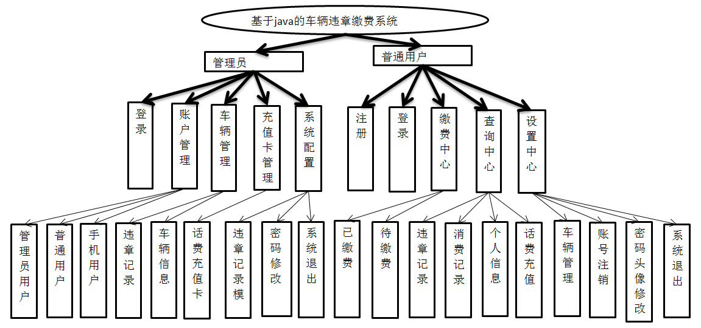
图3.1 功能模块示意图

4 总体设计

4.1 系统架构
基于java的车辆违章缴费系统，采用现在多数企业的主流框架结构，使用Spring+SpringMVC+Mybatis的结构搭配，当中每个模块的功能也各有不同。本系统中使用Spring作为主要的注入容器，实现了对系统对象的装配作用，从而简化了很多的代码语句。本系统的设计是基于model2模型，即MVC设计模式，这部分的功能由SpringMVC代为实现，通过核心分发器作为桥梁，实现了用户和后台数据更方便的交互，Mybatis的作用则是通过对原始jdbc的一个封装，通过代理的方式实现数据库操作语句的简单映射^{[3]}。非常高效简洁的实现了数据的操作。
在数据库方面，选择甲骨文公司的oracle数据库作为本系统的数据库，oracle数据库具有安全稳定且操作方便的诸多特性，是许多主流网站搭建时的首选数据库。
在开发环境方面，基于java的车辆违章系统是一个个人开发网站，所以选择相对便捷的Myeclipse作为作为系统开发工具，同时配合plsql数据库可视化工具，完成数据表格的创建及系统实现。

4.2 工程包结构
系统工程为B/S架构的j2ee项目，主要工程包结构如（图4.1）。Src目录下是主要的java代码，config文件夹下是一些自定义的系统配置，Test目录下是关于系统功能的一些单元测试代码。Webroot目录下放置的是系统的前端页面，需要的图片放在img和images文件夹下，js文件夹中是一些js文件和前端框架，工程文件夹WebRoot目录下的文件夹“hexu”中存放的是基于java的车辆违章缴费系统的前端页面文件。
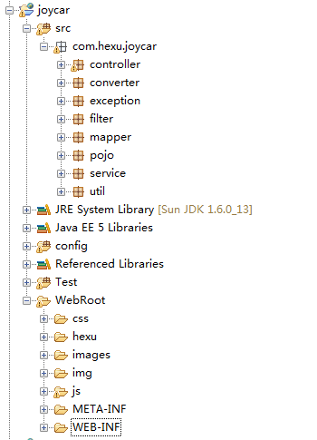
图4.1 工程包结构示意图

4.3 页面设计

4.3.1 管理员主页
管理员主页采用div布局，配合css样式，设计成菜单在左，内容在右的管理后台样式。有账户管理，车辆管理，充值卡管理，系统配置，四大模块。管理员登录后显示账号账号在title的右侧，title下滚动显示欢迎标语（图4.2）。

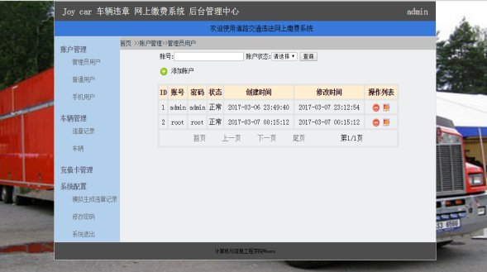
图4.2 管理员主页

4.3.2 用户主页
用户主页设计成门户网站，有可以循环显示的警示标语。主要功能模块有主页，缴费中心，查询中心，设置中心，和登录。用户登录后系统logo会位置会显示用户头像，如果用户没有上传头像，则默认显示系统logo。点击某一个功能模块后该模块按钮颜色显示红色，且在标语下部动态显示内容，用户可以点选操作（图4.3）。

图4.3 用户门户网页

4.4 功能设计

4.4.1 管理员功能
管理员设计具备以下功能：登录，账号管理（管理员用户管理、普通用户管理、手机用户管理），车辆管理（违章记录、车辆管理），充值卡管理（话费充值卡），
系统配置（模拟生成违章记录、修改密码、系统退出）。

4.4.2 用户功能
系统用户设计具备以下功能：注册，登录，缴费中心（待缴费、已缴费），查询中心（违章记录、消费记录、个人信息），设置中心（车辆管理、账号注销、密码修改、退出），头像修改，话费充值。

4.5 系统表结构设计

4.5.1 系统所需数据表
(1)管理员表
管理员用户表有以下字段：管理员id（admin_Id）,账号（admin_account），密码（admin_password），账号状态（account_status<0：正常，1：注销>），创建时间（create_time），修改时间（modified_time）。其中中账号，密码账号状态均不能为空（图4.4）。
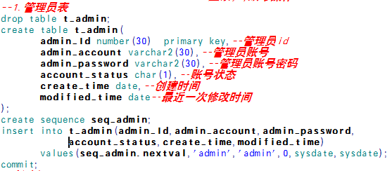
图4.4 管理员表建表语句图
(2)普通用户表
普通用户表即为基于java的违章缴费系统的系统用户表，该表一共有以下字段：用户Id（user_Id） ,账号（user_account），修改时间（modified_time），密码（user_password），头像（user_picture），手机号（phone_number），车牌号（car_number），账号的状态（account_status），创建时间（create_time）。其中，账号、密码、手机号、车牌号、账号状态均不可为空（图4.5）。
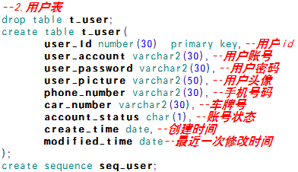
图4.5 普通用户表建表语句图
(3)手机用户表
手机用户表，是对应手机号的基础信息表，一共有下列几个字段：手机ID（phone_user_id）,手机号(phone_number)，用户名(phone_user_name)，性别(phone_user_sex<0：男 1：女>)，年龄(phone_user_age)，身份证后六位(id_number), 话费余额(phone_fee)，手机状态(phone_status)，创建时间(create_time)，修改时间(modified_time)。具体的建表语句如（图4.6）。
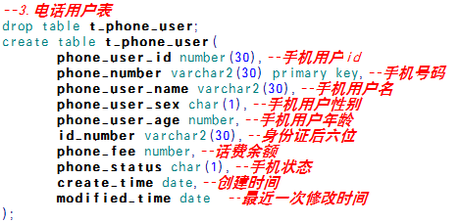
图4.6 手机用户表建表语句图
(4)车辆表
车辆表也是本系统非常核心的表，因为系统的设计初衷即为方便使用这缴纳车辆违章罚款。车辆表一共有以下字段：车辆id（car_id），用户账号(user_account)， 省份id(province_id),车牌号(car_number)，车架号(car_body_number)，车辆类型(car_type<0：蓝牌小车，1:黄牌大车>），年检时间(check_time)，下次年检时间(next_check_time)，年检状态(check_status<0：已检1：未检>）。具体的建表语句如（图4.7）。
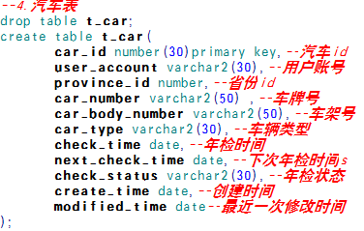
图4.7 汽车表建表语句图
(5)省份表
省份表是用来存储全国省份，具体字段为：省份id(province_id) ，省份名(province_name)，创建时间(create_time)，修改时间(modified_time)。此表需要建表时初始化省份数据（图4.8）。
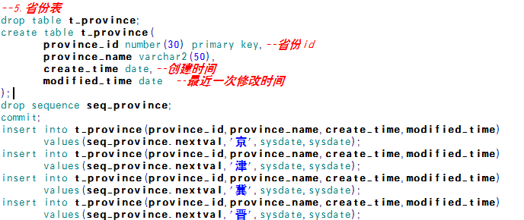
图4.8 省份表建表语句图

(6)违章记录表
违章记录表用来存放违章记录，此表也是系统核心表之一，具体的字段为：记录ID（record_id)， 罚单号(record_number)，用户账号(user_account)，车牌号(car_number)，违法地点ID(location_id)，违法行为ID（action_id），记录状态（0：已缴费1：未缴费）(record_status)，记录详情(record_detail)，违章图片(record_picture)。
其中违章图片为保留字段，为以后功能的扩建做准备，具体建表语句如（图4.9）。
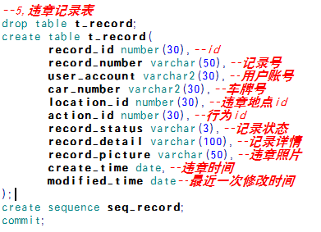
图4.9 违章记录表建表语句图
(7)违章位置表
违法位置表为基础数据表，具体字段为:位置ID(location_id),位置名(location_name)，创建时间(create_time)，修改时间(modified_time)。具体如（图4.10）。
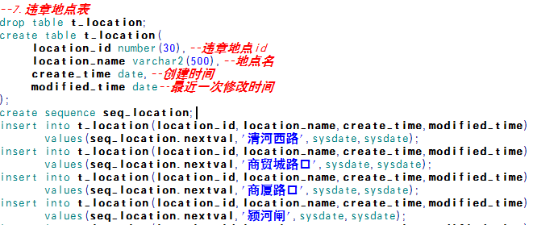
图4.10 违章地点建表语句图
(8)违章行为表
违章行为表和违章地点表同为基础数据配置表，作用是为了模拟生成违章记录时，提供虚拟数据具体字段为：行为ID(action_id)，行为名(action_name)，罚金(action_money)，扣分（action_score)，创建时间(create_time)，修改时间(modified_time)。
建表语句如（图4.11）。
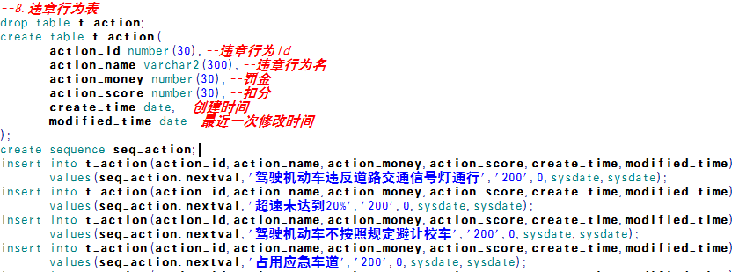
图4.11 违章行为
(9)话费充值卡表
话费充值卡表，是为了管理员生成话费充值卡时存放数据使用，手机话费充值卡的具体字段为：卡号(card_number)，密码(card_password)，金额(card_value)，开始时间(start_time)，结束时间(end_time)，卡状态（0：过期1：正常2已使用）(card_status),创建时间(createtime)，修改时间(modifiedtime)。具体语句如（图4.12）。
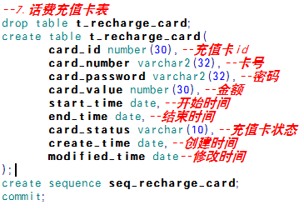
图4.12 话费充值卡建表语句图
(10)配置表
配置表用来配置一些通用的信息，比如账号状态，车牌号类型，用户性别等等。具体的表字段如下：配置ID(config_id),配置类型(config_type),配置键(config_key)，配置值(config_value)。具体语句及数据如（图4.13）。
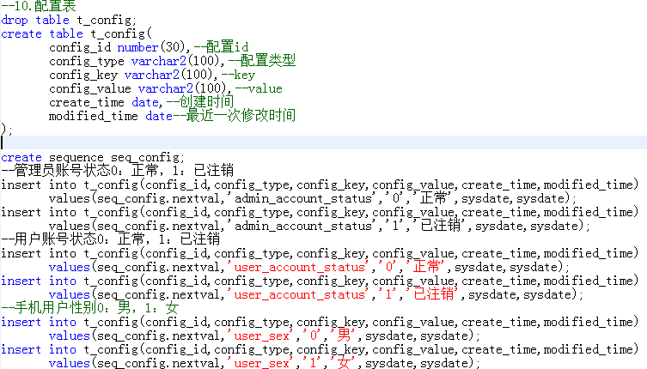
图4.13 配置表建表语句图

4.5.2 表的关联
基于java的车辆管理系统共有十张表，它们之间不是相互独立的，表和表之前存在一定的关联关系，从而达到包装表所对应的实体类的作用，具体的关联关系如下：
(1)管理员表关联关系
管理员表关联配置表，目的是查询时一并查出管理员的用户账号名，具体关联语句如（图4.14）。
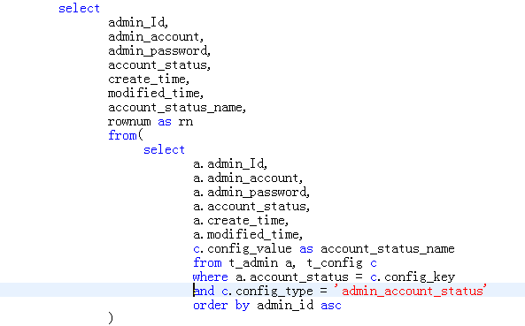
图4.14 管理员表关联示意图
(2)普通用户表关联
普通用户表关联手机用户表和系统配置表，目的是为了关联查询出账号状态名，手机用户的性别和性别名，以及年龄，省份证后六位，话费余额手机账号状态等信息，具体关联语句如（图4.15）。

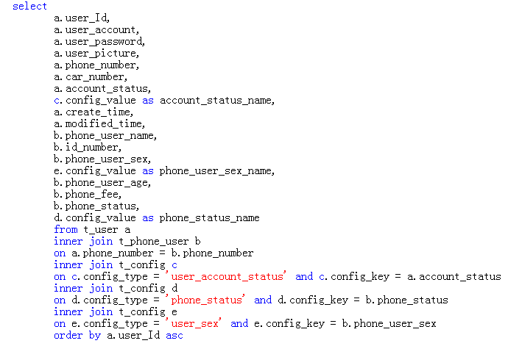
图4.15 普通用户表关联示意图
(3)手机用户表关联
手机用户表关联配置表，目的是查询手机用户时一起查出手机用户的用户名，性别和手机用户账号的状态名，具体关联语句如（图4.16）。
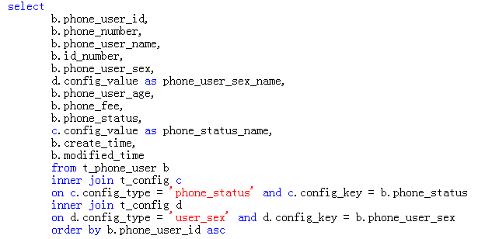
图4.16 手机用户表关联示意图
(4)车辆表关联
车辆表，是用来存储机动车的详细信息，使用时需要关联配置表和省份表，主要的目的是查询出车辆的类型名，省份名和年检状态名。其中省份名是为了添加车辆时选择号牌省份时使用，具体关联语句如（图4.17）。
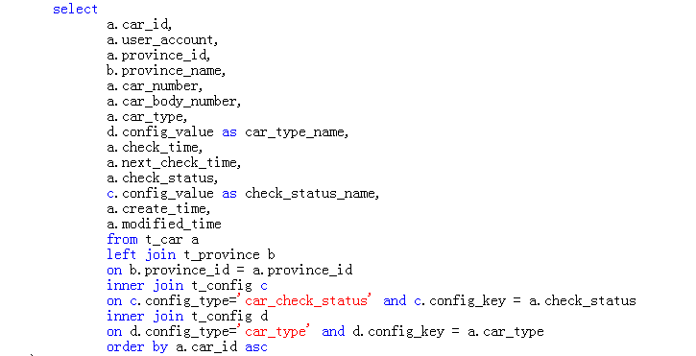
图4.17 车辆表关联示意图
(5)违章记录表关联
违章记录表关联违章位置表、违章行为表及配置表，目的是查询出违章记录时关联查出违法行为违法地点的名字、罚款的金额、扣出的分数及违章记录状态名称，具体关联语句如（图4.18）。
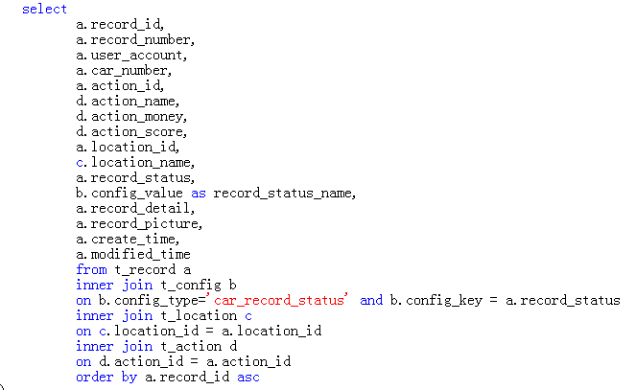
图4.18 违章记录表关联示意图

5 功能实现

5.1 管理员用户

5.1.1 登录
管理员初始账号密码设为admin/admin,登录时输入url，跳转管理员登录页面（图5.1）。页面做了相应的控制，账号、密码、和验证码非空校验。验证码可以点击更换，这里利用ajax异步刷新页面，会将出现的错误信息反馈到对应的输入框下，全部正确时输入框颜色为绿色，如果某项出现错误怎背景色显示为红色。
输入用户名，密码验证码后点击登录，请求会被提交经过拦截器进入管理员的控制器做相应逻辑判断，a）账号是否存在，b)密码是否错误，c)账号状态是否可用，d）验证码是否错误，当全部校验通过后进入管理员主页。

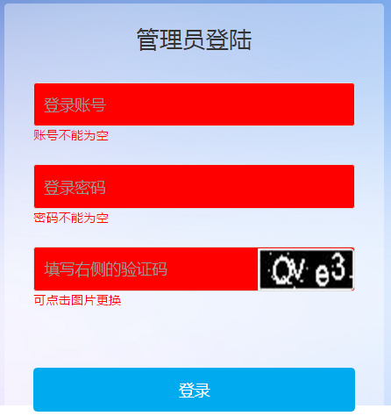
图5.1 管理员登录窗口

5.1.2 账户管理
(1)管理员用户管理
<1>查询所有管理员数据
点击功能栏时，查询出所有管理员账号的数据，以表格的样式显示在页面上，这也账号数据，还可以通过账号、账号状态过滤查询。其中账号这个条件模糊匹配，只要输入一个关键词，即可以搜索出所有账号中含有该关键词且满足条件的所有信息。账号状态设计成下拉框，状态的具体id取值为0：表示正常，1：表示已注销。
每页显示固定数目的数据内容，超出的部分可以通过点击上一页，下一页查看。具体的单页显示条目数，可以在工程的文件中配置。（图5.2）
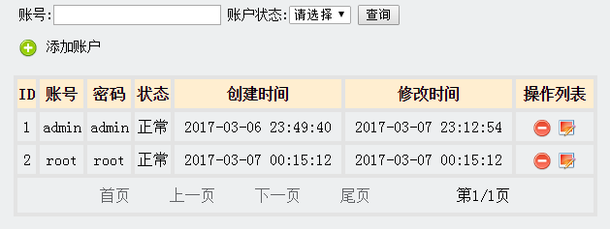
图5.2 管理员用户管理页面
<2>新增管理员
点击页面添加帐号按钮，跳出新增管理员账号页面。添加时需要输入账号，密码，确认密码，状态四个内容，且均为必填内容。且账号不可重复，密码和确认密码必须相同，状态不可为空。点击保存按钮完成注册，重新置按钮重新输入内容，返回按钮则返回到上一个页面。（图5.3）
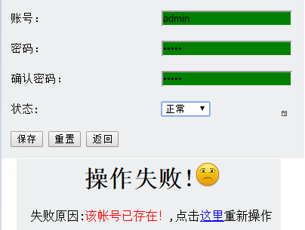
图5.3 新增管理员示意图

<3>删除管理员用户
点击删除按钮，页面上弹出确认弹窗，确认则删除并且刷新页面数据，取消则不产生效应。（图5.4）
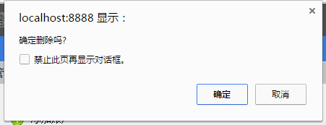
图5.4 确认弹窗
<4>修改管理员账号状态
点击修改按钮，页面上弹出确认弹窗，确认后跳转状态页面，选择需要设置的用户状态，否则不生效。（图5.5）
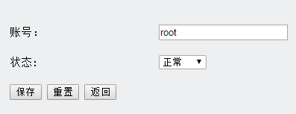
图5.5 管理员账号状态修改页面
(2)系统用户管理
<1>查询和状态修改
系统用户的查询/分页显示和管理员用户相同，只是多条件模糊查询的条件有所不同，为账号、手机号、账户状态。同时查询时以图片方式显示每位用户的头像（图5.6）。本系统使用Apache的无偿开放源代码的TomCat容器，作为Web 应用服务器，为了达到可以显示用户头像的效果需要在TomCat的server.xml文件中配置虚拟的文件目录，具体的配置为：<Context path="/joycar/resource" docBase="E:/userPicture/"/>
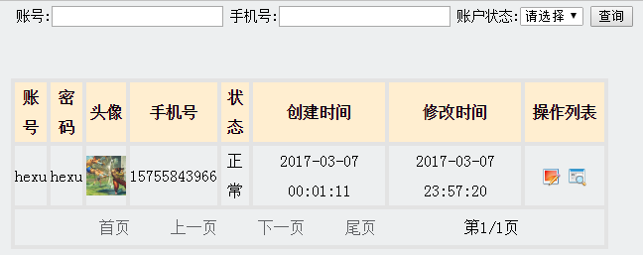
图5.6 系统用户管理页面
<2>用户详情
点击用户对应的操作选项中详情按钮，显示用户的个人基本信息和车辆信息，显示在页面上。（图5.7）
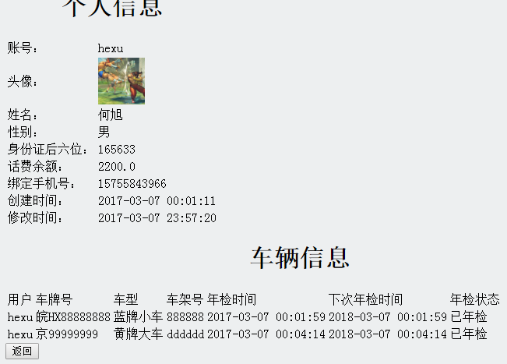
图5.7 用户详情
(3)手机用户
<1>查询和状态修改
点击功能栏中手机用户按钮，系统会查询出所有手机用户消息，也可以根据手机号，用户名，性别和状态四个条件来过滤查询出你想看到的手机用户的数据信息。
状态修改功能和其他两类用户角色的状态修改功能相似，通过点击对应用户记录的操作列中修改按钮，进行状态的修改，页面数据修改提交通过后，数据库中相应的数据也会发生改变，并且将最近一次修改时间设置为当前操作的时间。（图5.8）
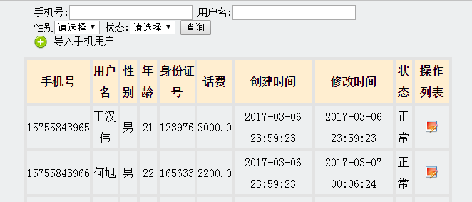
图5.8 手机用户管理页面
<2>导入手机用户
因为该系统的设计背景就是依赖手机号信息，用户账号注册必须使用有效的手机号，用户为自己的车辆缴纳违章费用时也是等比例扣除话费。所有手机用户的数据信息，是基于java车辆违章缴费系统这个项目的基石。
导入手机用户原始数据放在名为phoneUser.txt的文档中。文档中每一行为一个手机用户，手机用户的基本信息，号码、姓名、性别、年龄、话费余额、手机号状态，均以“|”分割（图5.9)。
点击导入后，会调动相应的处理手机用户业务逻辑的方法。首先找到phoneUser.txt文件，以流的方式读取文档中的数据，每次读取一个横行的数据，再以“|”截取相应的数据。把这个数据组装到手机用户对象中，然后调用数据持久化的方法，将数据插入数据库中，在这之前有一个判断条件，会根据手机号去库中查询手机用户记录，如果存在就不插入当前这条记录。
所有的插入数据操作手同一个事务处理，以免出现数据的不同步，当一条数据插入发生错误，或者出现未知异常时会统一rollback，从而保证了数据的一致性，避免出现phoneUser.txt中的数据读取不完全，或者插入无用数据。
数据导入成功后页面会跳转并且显示出所有的手机用户数据，此时的数据时导入后的数据来自数据库。
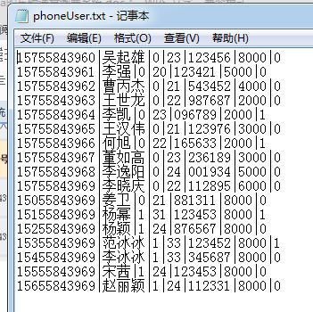
图5.9 导入前原始数据

5.1.3 车辆管理
(1)违章记录查询
点击屏幕左侧功能栏违章记录按钮，会触发查询功能对应的方法，程序会从数据库中查询所有的违章记录的数据，包括账号、罚单号、车牌号、违章位置、行为、罚金、扣分、违章时间、缴费时间以及缴费状态（图5.10）。
屏幕上显示这些违章数据的时候，当缴费状态id为‘0’页面显示已缴费，状态id为‘1’是页面显示未缴费。违章记录对应缴费时间栏，当记录已被用户处理时，该记录的缴费时间对应为用户的缴费操作时间，没有被处理的违章记录缴费时间为空。
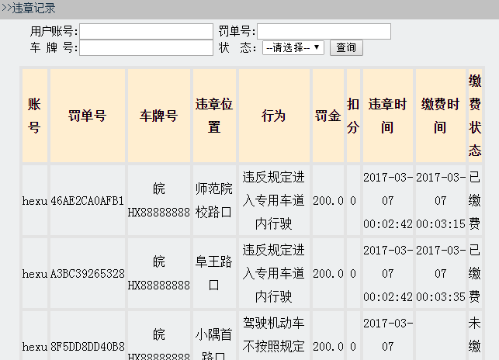
图5.10 违章记录管理页面
(2)机动车管理
点击左侧的车辆按钮功能栏，查看所有车辆信息，管理员只有查看权限，可以查看所有车辆信息，但不能修改车辆状态。。可以通过用户、年检状态、车辆类型四个条件过滤查询（图5.11）。
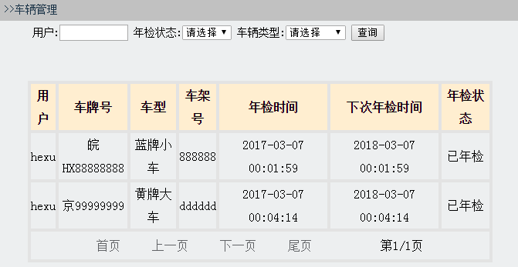
图5.11 机动车管理页面

5.1.4 充值卡管理
(1)话费充值卡查询
点击功能栏话费充值卡选项后，页面会跳转到话费充值卡管理页面，会查询出所有的充值卡信息，包括充值卡卡号、充值卡密码、金额、开始时间、结束时间、状态、创建时间、修改时间。（图5.12）
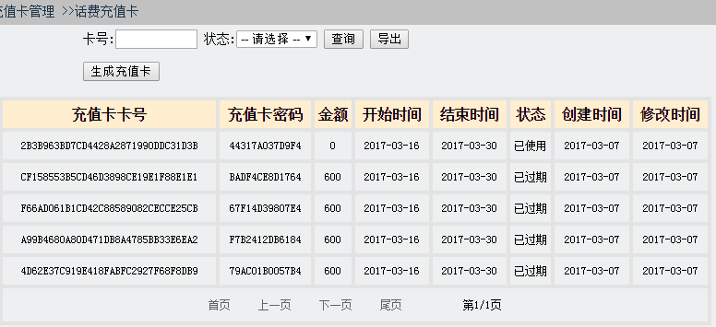
图5.12 充值卡管理页面
(2)生成话费充值卡
点击生成充值卡按钮，系统会跳转进入批量生成话费充值卡的页面，因为本车辆违章缴费系统的系统用户违章缴费的付费模式是等比例扣除话费，所以这个功能就是批量生成充值卡，充值卡的作用来给用户充值话费。管理员生成话费充值卡的时候需要数据有数量、金额、有效开始时间、有效结束时间（图5.13）。
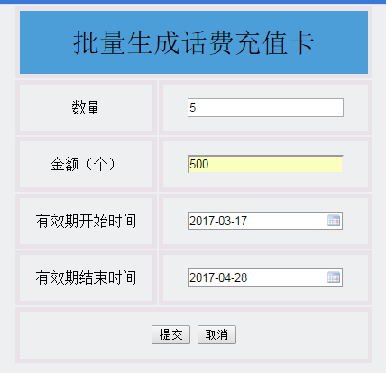
图5.13 批量生成话费充值卡
该功能设计是使用oracle存储过来减少管理员用户与数据库的交互次数，提高效率，同时生成的话费充值卡有开始时间，和结束时间。当充值卡到期以后会自动切换状态为过期，如果被使用则话费充值卡的状态改变为已使用。通过设置Oracle计时任务自动扫描充值卡的状态，时间间隔为每天一次。
具体的存储过程和定时任务的代码如（图5.14）
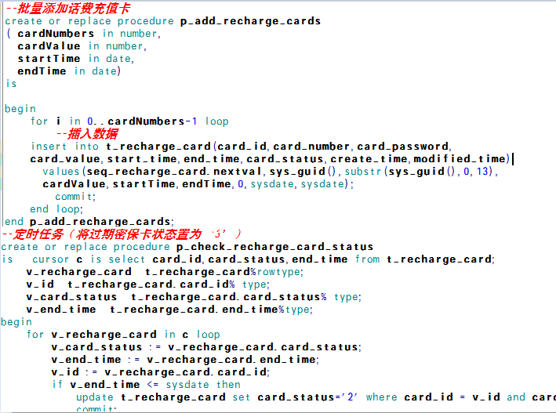
图5.14 定时任务语句图
(3)话费充值卡数据导出
点击话费充值卡页面的导出按钮，系统会把所有的话费充值卡导出到一个以导出时间命名的.xls表格文档中，工作人员可以用这些数据制作话费充值卡。（图5.15）
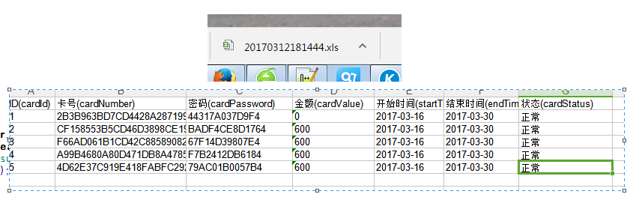
图5.15 导出话费充值卡图

5.1.5 系统配置
(1)模拟生成车辆违章记录
因为本系统为新开发系统，暂时无法做到连接交通管理部分的数据库也没有权限获得这些数据，所以必须模拟一些违章记录，所以模拟生成违章记录这个违章记录就是用来生成这些测试数据。使用方法非常简单，首先点击功能栏的左侧模拟生成违章记录功能按钮，页面就会跳转到模拟生成违章记录页面（图5.16）。
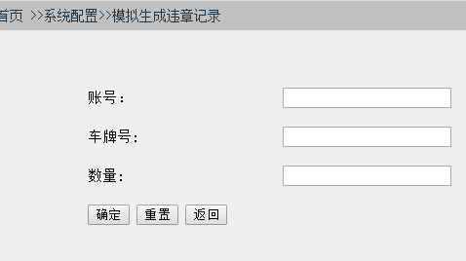
图5.16 模拟生成违章记录窗口
使用此功能时必须满足一些条件，首先账号、车牌号、数量三个选项不能为空。且账号确实存在，车牌号也属于该账号，输入的数量为正整数，才能正确生成模拟违章记录，否则系统会提示错误用户可以选择重新输入（图5.17）。
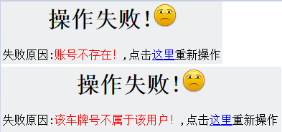
图5.17 失败提示效果图
(2)修改密码
管理员可以更改自己的用户帐号密码，点击“更改密码”按钮功能，在左栏上弹出密码修改页面修改密码，要求输入原始密码、新密码和确认密码，且不为空，当原密码错误时修改失败，新密码和原密码相同时修改失败，确认密码和新密码不一致时也会修改失败，同时会在页面对应位置提示错误（图5.18）。修改成功后系统将被迫退出，跳转到登录屏幕，使管理员登录。

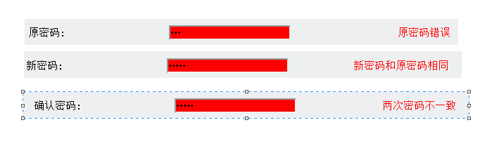
图5.18 管理员密码修改图
(3)系统退出
点击左侧功能栏按钮，系统自动退出并跳转登录页面

5.2 普通用户
普通用户即车辆违章缴费系统的系统用户，系统用户有注册，登录，系统主页几个主要功能，同时系统主页有有缴费中心，查询中心，设置中心三个主要块，每个模块又有其独立的功能，下面将详细介绍这些功能模块以及演示。

5.2.1 用户登录
系统用户登录时可以通过URL直接跳转登录页（图5.19），也可以通过系统主页的登录选项登录，用户登录时需要输入账号、密码、验证码。这里使用ajax页面异步刷新技术，当账号不存在时，会提示账号不存在，密码错误时会提示密码错误，验证码错误时在页面提示验证码错误，出现以上任何一种情况都会登录失败。如果没有在该系统注册过账号可以点击右下角的注册按钮跳转到注册页面。如果有账号且正确输入账号密码验证码，系统登录成功，直接进入车辆违章缴费系统用户门户页。
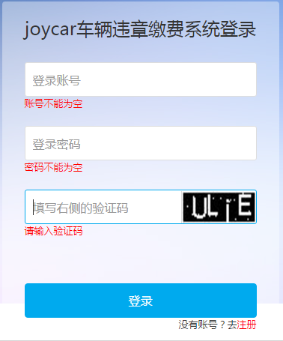
图5.19 系统用户登录页面
以下是系统用户登录时的系统流程图（图5.20），用户登录时需要输入账号和密码。页面上同样适用js做了基本的非空和格式校验，不满足条件时用户点击登录按钮无效且提示错误。当账号不存在时系统会提示账号不存在，账号存在但是不可用时会提示账号已注销，所有的这些逻辑都在控制用户登录的业务逻辑代码中实现。
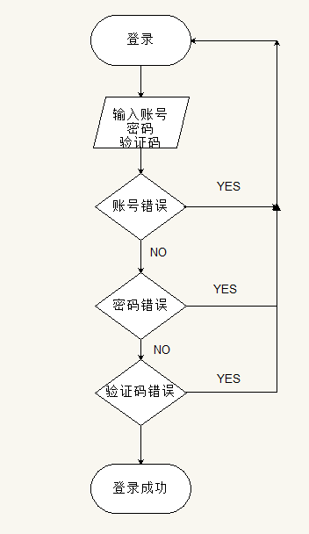
图5.20 用户登录流程图

5.2.2 用户账号注册
用户使用该系统必须注册，注册时可以直接输入注册页面的url或者点击登录页面右下角的去注册链接跳转到注册页面，用户注册时需要输入账号、密码、确认密码、用户头像、绑定手机号，验证码。
用户的账号必须不能为空且不能重复，否则注册失败。用户密码不能为空，确认密码必须与密码一致，否则注册失败。用户注册时必须绑定手机号，该手机号必须存在手机用户表且状态为正常方可注册，否则注册失败，为了保证手机号的可用性，以及个人账号的安全性，点击发送验证码时，系统会发送六位随机校验码到用户要绑定的手机上，有效时间为一分钟，且一分钟之内不能重复发送，因为该系统暂时没有与外网连接无法真实发送验证码到用户的手机上，该功能以模拟的方式将手机号及验证码发送到屏幕左下角（图5.21）。
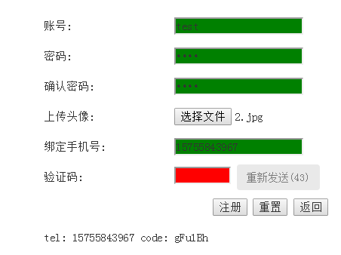
图5.21 系统用户注册页面

当所有上述条件满足时，点击注册按钮完成帐户注册，系统会提示用户是否现在登录，如果点是则跳转到用户登录页面，正确输入用户名密码即可登录，否则跳转到缴费系统门户网页，用户可以以游客的身份查看部分内容。
下面是用户注册新账户的基本业务流程（图5.22）。，其中数据非空验证是在页面用js做了控制校验，账号的存在与否，手机号的是否存在及是否可用在代码的逻辑层做处理。
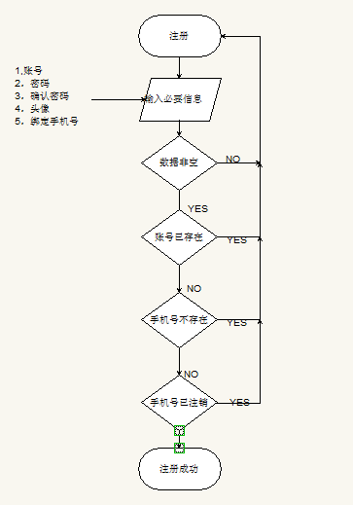
图5.22 用户注册流程图

5.2.3 缴费中心
(1)待缴费
用户可以点击主页进入功能列表选择缴费中心然后点击待缴费按钮查询出所有的待缴费罚单记录，也可以点击门户页的缴费中心标签直接进入缴费中心。
待缴费页面会展示当前用户账号下的所有车辆的所有未缴费罚单，每条缴费记录有账号、罚单号、车牌号、违章位置、违章行为、罚金、扣分缴费状态，违章时间
缴费时间及操作这些信息，且所有的的缴费时间都显示为空（图5.23），用户页可以通过输入罚单号和车牌号快速查找特定的违章记录。同时模糊查询的结果，可以通过分开成多个页面显示，用户可以通过点击上一页、下一页、首页或尾页来翻页，查看查询结果。
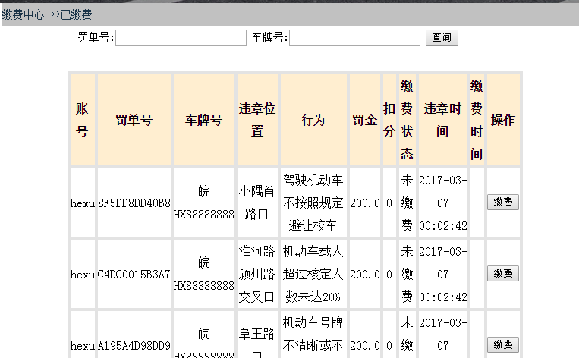
图5.23 用户待缴费页面图
因为这些违章记录尚未缴费处理，每条记录的操作项都有一个缴费按钮，单击该按钮即可以为该违章记录缴纳罚金，缴纳罚金时等比例扣除用户绑定手机的话费余额。
当用户单击某条记录的缴费按钮时，系统会弹出提示，是否缴纳该罚单费用，点击是怎缴费成功，该记录的缴费状态改变为已缴费，且缴费时间修改为当前时间，此时点击查询账号的个人信息会发现手机余额会减少对应的罚金数，如果用户的手机话费余额不足，系统会提示用户话费不足，用户可以通过话费充值卡充值（图5.24）。
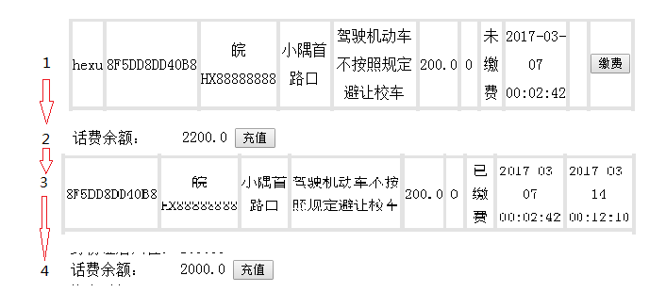
图5.24 缴费结果展示图
(2)已缴费
点击功能栏，系统会检索出所有已缴费违章记录并且分页展示在页面上，
用户还可以检查具体违规通过罚单号和车牌号条件

5.2.4 信息查询中心
(1)违章记录
点击功能栏左侧违章记录按钮即可以查询出用户账号绑定的所有车辆的所有违章记录，包括已缴费和未缴费的，没有缴费的违章记录可以点击记录后的按钮缴费。
(2)消费记录
用户每使用此系统完成一次交通违章的缴费，就会对应生成一条消费记录的数据存入数据库中，用户可以点击查询中心的消费记录按钮查看（图5.25）。
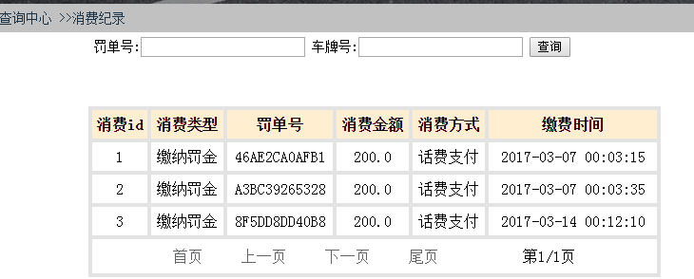
图5.25 用户消费记录查询图
(3)个人信息
系统用户可以通过点击功能栏个人信息按钮查询用户的个人信息，点击后页面会跳转到个人信息页面，系统会把用户账号、头像、姓名、性别身份证后六位，话费余额、绑定手机号、创建时间、修改时间数据展示在页面上（图5.26）。
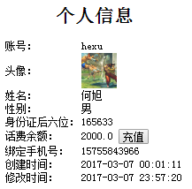
图5.26 用户个人信息图
用户注册时只输入了账号、头像、绑定手机号，那其他信息来自哪里？这里就体现了数据库的多表查询。性别来自配置表，身份证号和话费余额来自和手机用户表的关联查询。
虽然该车辆违章缴费系统的主要功能是让用户处理违章记录，但是还是在这个设计了为用户账号充话费的功能，用户可以点击话费后面的充值按钮进入充值中心，输入手机充值卡号码，密码即可提交为相应手机充值。充值时必须输入有效的充值卡号和正确的密码，密码不正确，充值卡的状态为已使用或已过期均不能正确充值（图5.27）。
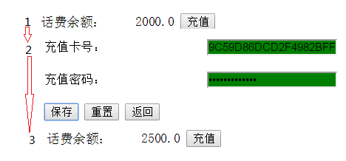
图5.27 话费充值结果演示图
当用户点击缴纳罚金的时候，虽然只是点一下具体罚单的缴费按钮，但是系统内部会做很多的逻辑判断和数据操作，具体的流程图为（图5.28）。
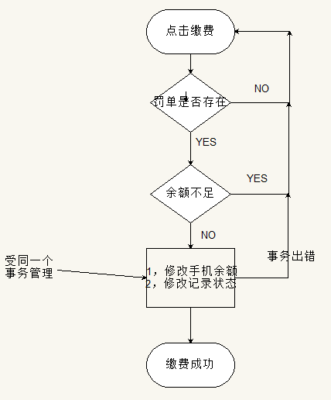
图5.28 缴费流程图

5.2.5 用户设置中心
(1)车辆管理
<1>查询所有车辆
用户登录后点击功能栏车辆管理按钮，系统会自动检索出该用户账号下所有的车辆的数据，包括车牌号、车型、车架号、年检时间、下次年检、年检状态（图5.29）。
查询车辆同样也可以条件匹配，通过年检状态和车辆类型来过滤需要的数据。
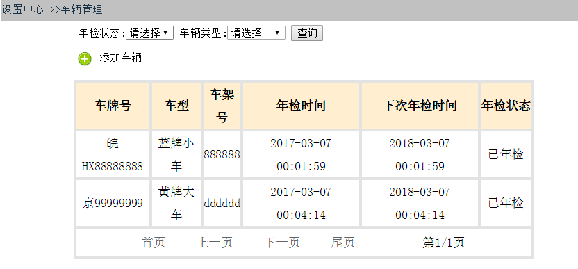
图5.29 用户车辆管理页面
<2>添加车辆
点击车辆管理页面，系统跳转至添加车辆页面（图5.30），用户添加车辆时必须输入车型、车架号、车牌号。如果车架号已经有绑定的车辆则添加失败，如果车牌号已经存在数据库则添加失败。

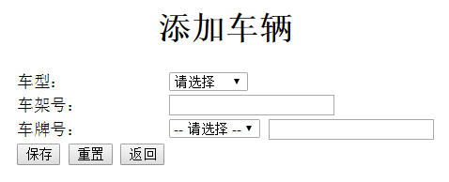
图5.30 用户添加车辆页面
(2)账号注销
与很多流氓网站不同，本车辆违章缴费系统给用户自由选择的权利，当用户不想继续使用此系统的时候可以通过账号注销功能来注销自己的账号，注销后当前账号再次登录时则会提示账号已注销，请用户慎重使用此功能，注销时系统会二次提示，如果用户还是错误操作了，可以联系管理员请求更改状态。
(3)自定义用户头像
当用户注册账号时，系统会提示用户上传图片，如果用户没有选择图片则默认上传系统LOGO，当用户需要修改用户头像时，可以点击用户头像的左上角，进入头像修改页面，头像修改完成后重新登录方可生效，用户可以自主选择立刻重新登录，还是稍后登录（图5.31）。
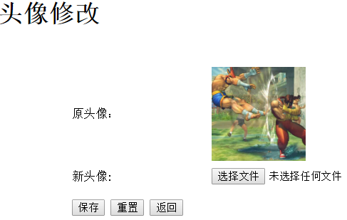
图5.31 头像修改页面

6 总结与展望
通过这次的毕业设计，我学会了如何搭建一个简单的网站框架，知道了一个软件的基本生命周期，学会了使用程序流程图来分析程序的走向和数据之间的关联，同时也给我提供一次天马行空的设计机会。基于java的车辆违章缴费系统的基本功能虽然已经做完，但是还没有真正的上线运行，存在很多不完美的地方。比如没有真正的连接移动联通数据库，缴费方式尚未实现多样化，完全依赖话费缴费。在密码找回方面做得不够人性化便捷化等等。这个毕业设计已经完成了，但并不意味着这个项目做得非常完整，逻辑结构也很合理，还有很多地方需要改进和加强，今后的工作中，我会以此为基础，继续努力不断完善。

参考文献：
[1] 张海藩.软件工程导论(第六版)[M].北京:清华大学出版社，2013，117-140.
[2] 王飞.基于JAVA的Web应用设计及其开发[J]. 信息与电脑（理论版),2014,08:18.
[3] 冯钢. Java对象流在网络编程中的运用[J].电脑知识与技术,2014,23:5445-5448.
[4] 李洋. SSM框架在Web应用开发中的设计与实现[J]. 计算机技术与发展，2016， 26(12):190-194.
[5] 张晓宇. 提高代码可重用性的研究[J]. 微型电脑应用，2016，32:48-50.
[6] 黄冲.浅析JAVA代理模式[J]. 计算机光盘软件与应用,2012,12:91-92.
[7] Cay S. Horstmann.Java核心技术(第10版)[M].人民邮电出版社,2016,13-15.
[8] 田家旗. Java开发语言的开发平台与J2EE编程技术问题研究[J]. 信息技术与信息化， 2016,04:112-113.
[9] 刘洁，李颖，刘琳，等. 基于JSP和JavaBean技术的网上书店设计与实现[J]. 信息化 与网络建设，2005，12:42-47.
[10] 高禹，刘军. 软件开发与层次化思维方式[J]. 科学学研究，2009，26:295-299.
[11] Budi Kurniawan.深入剖析Tomcat[M].机械工业出版社,2012,88-89.

致 谢
莫逝去好韶光。。。。。

